**GAMIFICACIÓN_FORMATO: EDUCAPLAY**

### Diseña las siguientes actividades usando:

### <https://es.educaplay.com/>

### 1. Realiza el siguiente crucigrama

1. **Formato de párrafo que determina cómo fluye el texto y se ajusta respecto a los márgenes.**

Alineación

1. **Formato de párrafo que determina el espacio entre líneas de texto.**

Interlineado

1. **Formato de texto que inclina las letras.**

Cursiva

1. **Conjunto de formatos que afectan a todo el documento y está disponible en otras aplicaciones de Office.**

Tema

1. **Formato de párrafo que establece la distancia del margen de la primera línea de párrafo.**

Sangría

1. **Formato de carácter para indicar el tipo de letra.**

Fuente

1. **Formato de página para indicar el espacio en blanco que queda alrededor de los bordes de una página (en plural).**

Márgenes

1. **Formato de carácter que indica el espacio entre los caracteres del texto.**

Espaciado

1. **Formato de carácter por el que un número será más pequeño y estará colocado ligeramente más abajo que la línea de texto.**

Subíndice

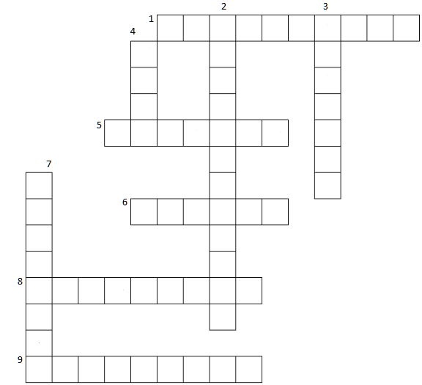

### 4. ¿Para qué sirve cada uno del siguiente botones de la ficha Inicio?

|  |  |  |  |  |  |  |  |  |
| --- | --- | --- | --- | --- | --- | --- | --- | --- |
|  | | **Negrita** | |  | | * Listado | | |
|  | | ***Cursiva*** | |  | | Centrado | | |
|  | | MAYÚSCULA/minúscula | |  | | Espaciado interlineado | | |
|  | | Contorno, sombra, reflejo e iluminación. | |  | | Aumentar sangría | | |
|  | | Resaltado | |  | | Ordenar | |
|  | | Color de fuente | |  | | Rellenar | |
|  | | Borrar formato | |  | | Mostrar todo, marcas en párrafos o elementos ocultos | |